

ITA_利用手順マニュアル

CI/CD For IaC機能

*－*第1.8版*－*

Copyright © NEC Corporation 2021. All rights reserved.

免責事項

本書の内容はすべて日本電気株式会社が所有する著作権に保護されています。

本書の内容の一部または全部を無断で転載および複写することは禁止されています。

本書の内容は将来予告なしに変更することがあります。

日本電気株式会社は、本書の技術的もしくは編集上の間違い、欠落について、一切責任を負いません。

日本電気株式会社は、本書の内容に関し、その正確性、有用性、確実性その他いかなる保証もいたしません。

商標

* LinuxはLinus Torvalds氏の米国およびその他の国における登録商標または商標です。
* Red Hatは、Red Hat, Inc.の米国およびその他の国における登録商標または商標です。
* Apache、Apache Tomcat、Tomcatは、Apache Software Foundationの登録商標または商標です。
* Ansibleは、Red Hat, Inc.の登録商標または商標です。
* Terraformは、HashiCorpの登録商標または商標です。

その他、本書に記載のシステム名、会社名、製品名は、各社の登録商標もしくは商標です。

なお、® マーク、TMマークは本書に明記しておりません。

用語の定義

本書では以下として記載します。

|  |  |
| --- | --- |
| 用語名 | 内容 |
| ITA | 「Exastro IT Automation」の略語です。 |
| 紐付元資材 | CI/CD For IaC機能で連携するGitリポジトリ内の資材を表します。 |
| 紐付先資材 | ITAの連携ドライバ「Ansible-DriverとTerraform-Driver」の下記メニューからアップロードする資材を表します。  ・Ansible-Legacy/Playbook素材集  ・Ansible-Pioneer/対話ファイル素材集  ・Ansible-LegacyRole/ロールパッケージ管理  ・Ansible共通/ファイル管理  ・Ansible共通/テンプレート管理  ・Terraform/Module素材  ・Terraform/Policy管理 |

**目次**

はじめに 3

1. CI/CD For IaC機能の概要 4

1.1 機能概要 4

1.2 機能概要図 5

2. CI/CD For IaC機能 メニュー構成 6

1.3 メニュー/画面一覧 6

3. CI/CD For IaC機能　利用手順 7

3.1 作業フロー 7

4. CI/CD For IaC機能メニュー操作説明 8

4.1 CI/CD For IaC 標準メニュー 8

4.1.1. リモートリポジトリ 8

4.1.2 登録アカウント 11

4.1.3 資材紐付 12

4.2 CI/CD For IaC 非表示メニュー 18

4.2.1. インターフェース情報 18

4.2.2. リモートリポジトリ資材 19

5. 運用操作 20

5.1 メンテナンス方法について 20

5.2 ログレベルの変更 21

6. 付録 22

6.1 資材をGitリポジトリに登録する場合の注意事項 22

6.2 ロールパッケージ管理に紐付する資材をGitリポジトリに登録する場合の注意事項 22

# はじめに

本書では、CI/CD For IaC機能の機能および操作方法について説明します。

# CI/CD For IaC機能の概要

## 機能概要

CI/CD For IaC機能は、大きく分けて2つの機能があります。

1. Git連携機能

ITA内にGitリポジトリのクローンを作成します。  
クローンを介して定期的に紐付元資材の更新を検知しITAの「リモートリポジトリ資材」メニューに一覧を作成します。

1. 資材紐付機能

紐付元資材と紐付先資材の紐付を登録し、紐付先資材の動作検証を行う為のオペレーションとMovementを登録します。

紐付元資材が更新されると、紐付先資材が自動更新され、動作検証を行う為のオペレーションとMovementで作業実行を行います。

## 機能概要図

CI/CD For IaC機能の概要図を以下に示します。

資材紐付機能

ITA

対象システム

対象サーバ

Gitリポジトリ

ローカルクローン

ローカルクローン

play.y play.yml

ml

資材A

**作業実行**

Git連携機能

play.y play.yml

ml

資材A

紐付先資材

play.y play.yml

ml

資材A

連携ドライバ

RESTAPIでPlaybook素材集更新

ししちとししとちとししととちしちしとと

RESTAPIで作業実行

RESTAPIでPlaybook素材集更新

ししちとししとちとししととちしちしとと

RESTAPIで紐付先資材更新

git クローン生成/更新

# CI/CD For IaC機能 メニュー構成



本章では、CI/CD For IaC機能のメニュー構成について説明します。  
なお、Webへのログイン方法、およびメニュー画面の構成要素/基本的な操作については、  
「利用手順マニュアル_管理コンソール」を参照してください。



## メニュー/画面一覧



CI/CD For IaC機能のメニュー一覧を以下に記述します。

表 2.1-1 CI/CD For IaC機能　メニュー一覧

|  |  |  |  |  |
| --- | --- | --- | --- | --- |
| **No** | **メニューグループ** | **メニュー・画面** | **段落** | **概要** |
| 1 | CI/CD For IaC | インターフェース情報 | 4.2.1 | ITAのRestAPIで紐付先資材にアクセスする為のインタフェース情報を管理 |
| 2 | リモートリポジトリ | 4.1.1 | Gitリポジトリの情報を管理 |
| 3 | 登録アカウント | 4.1.2 | ITAのRestAPIで紐付先資材にアクセスする為のアカウント情報を管理 |
| 4 | リモートリポジトリ資材 | 4.2.2 | Gitリポジトリの資材情報を管理 |
| 5 | 資材紐付 | 4.1.3 | 紐付元資材と紐付先資材との紐付情報を管理 |



# CI/CD For IaC機能　利用手順

CI/CD For IaC機能の利用手順について説明します

## 作業フロー

CI/CD For IaC機能の標準的な作業フローは以下のとおりです。

各作業の詳細は次項に記載しています。

**③ 登録アカウントの登録**

**必須タスク**

**任意タスク**

**【凡例】**

**②　リモートリポジトリの登録**

1. **インターフェース情報を更新**

**④ 資材紐付の登録**

**⑤ 資材紐付にオペレーション+Movementの情報を登録**

**⑥ 自動での資材更新と動作検証の確認**

**作業フロー詳細と参照先**

1. インターフェース情報の登録

ITAのRestAPIから紐付先資材にアクセスする為のインターフェース情報を登録します。  
デフォルトは、インストール先のＩＴＡにアクセスする為のインターフェース情報が登録されています。

紐付先資材をインストール先のＩＴＡ以外にしたい場合に、インターフェース情報を変更して下さい。

詳細は「4.2.1インターフェース情報」メニューを参照してください。

1. リモートリポジトリの登録

連携するGitリポジトリの情報を登録します。  
詳細は「4.1.1リモートリポジトリ」メニューを参照してください。

1. 登録アカウントの登録

ITAのRestAPIから紐付先資材にアクセスする為のアカウント情報を登録します。

詳細は「34.1.2登録アカウント」メニューを参照してください。

1. 資材紐付の登録紐付元資材と紐付先資材の紐付を登録します。

詳細は「34.1.3資材紐付」メニューを参照してください。

1. 資材紐付にオペレーション+Movementの情報を登録

更新された紐付先資材の動作検証を行う場合に、オペレーションとMovementを登録します。

詳細は「34.1.3資材紐付」メニューを参照してください。

1. 自動での資材更新と動作検証の確認

紐付元資材が更新される度に、紐付先資材が自動更新されることを確認します。

また、オペレーションとMovementを登録している場合に、作業実行が自動で行われることを確認します。

詳細は「34.1.3資材紐付」メニューを参照してください。

# CI/CD For IaC機能メニュー操作説明

本章では、CI/CD For IaC機能のメニュー操作について説明します。



## CI/CD For IaC 標準メニュー

本節では、CI/CD For IaC機能をインストールした状態で表示されるメニューの操作について記載します。



### リモートリポジトリ

1. 「リモートリポジトリ」メニューでは、連携するGItリポジトリの情報を登録します。

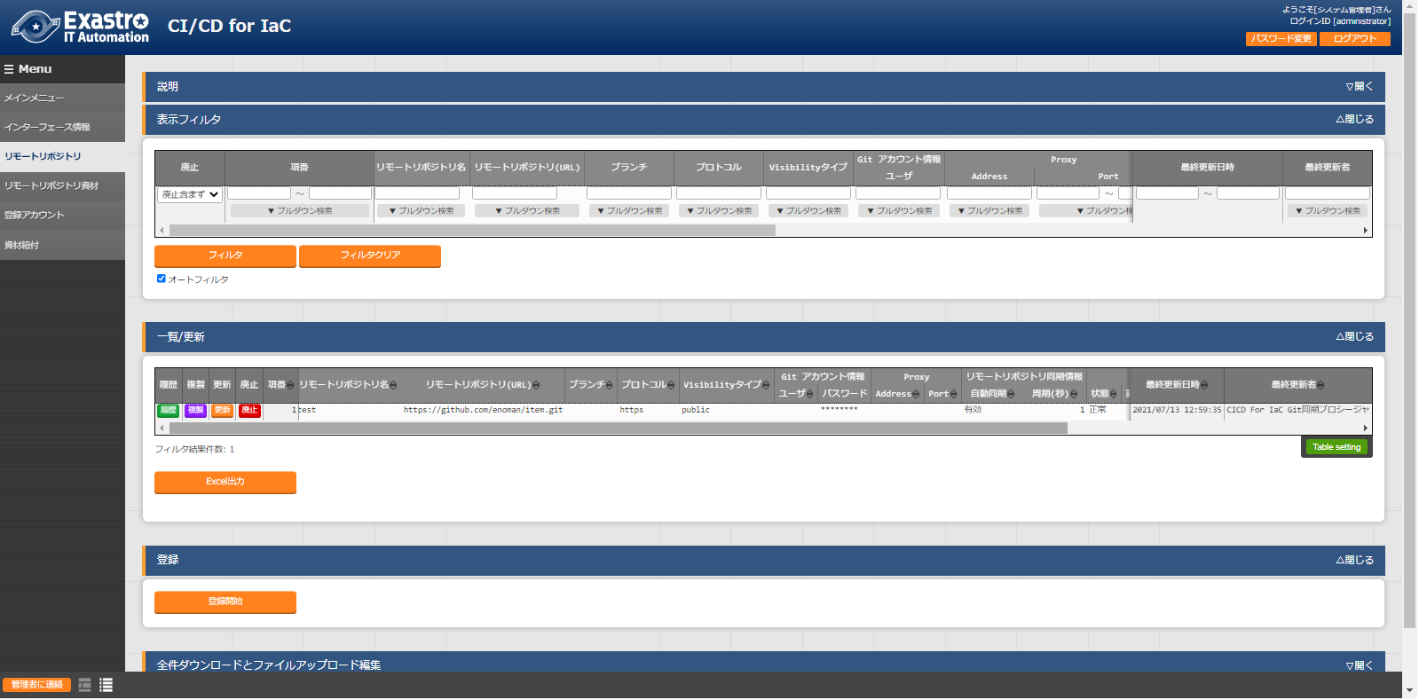

**図 4.1‑1メニュー画面（リモートリポジトリ）**

1. リモートリポジトリ画面の入力項目は以下の通りです。

**表 4.1‑1**リモートリポジトリ画面**入力項目一覧（リモートリポジトリ）**

| **項目** | | **説明** | **入力**  **必須** | **入力形式** | **制約事項** |
| --- | --- | --- | --- | --- | --- |
| リモートリポジトリ名 | | CI/CD Ｆｏｒ IaC機能の各メニューでリモートリポジトリを示す名称を入力して下さい。 | ○ | 手動入力 | 最大長256ﾊﾞｲﾄ |
| リモートリポジトリ(URL) | | git cloneコマンドに指定するGitリポジトリのURLを入力してください。 | ○ | 手動入力 | 最大長256ﾊﾞｲﾄ |
| ブランチ | | git cloneコマンドに指定するGitリポジトリのブランチ名を入力して下さい。 未入力時はdefaultブランチが指定されます。 | － | 手動入力 | 最大長256ﾊﾞｲﾄ |
| プロトコル | | Gitリポジトリと接続するプロトコルを選択して下さい。 リモートのＧｉｔリポジトリとhttpsで接続する場合、httpsを選択して下さい。  ローカルのGitの場合、Localを選択して下さい。 | ○ | リスト選択 |  |
| Visibilityタイプ | | GitリポジトリのVisibilityタイプ(Public/Private)を選択して下さい。 プロトコルでhttpsを選択した場合、Visibilityタイプの選択は必須入力です。 | － | リスト選択 |  |
| Gitアカウント情報 | ユーザ | Gitのユーザを入力して下さい。 VisibilityタイプでPrivateを選択した場合、ユーザの入力は必須です。 | － | 手動入力 | 最大長128ﾊﾞｲﾄ |
| パスワード | Gitのパスワードを入力して下さい。  VisibilityタイプでPrivateを選択した場合、パスワードの入力は必須です。 | － | 手動入力 | 最大長128ﾊﾞｲﾄ |
| Proxy | Address | プロキシサーバのアドレスを入力します。  ITAがプロキシ環境下にある場合、Gitサーバまでの疎通のために設定が必要な場合があります。  プロキシサーバのURLが <http://procy.gate.co.jp:8080>の場合 Addressには<http://procy.gate.co.jp> を入力します。 Portには 8080を入力します。 | － | 手動入力 | 最大長128ﾊﾞｲﾄ |
| Port | プロキシサーバのポートを入力します。  ITAがプロキシ環境下にある場合、Gitサーバまでの疎通のために設定が必要な場合があります。 | － | 手動入力 |  |
| リモートリポジトリ同期情報 | 自動同期 | Gitリポジトリとの同期を自動で行うかを選択して下さい。  有効：入力された周期でGitリポジトリとの同期を行います。  無効：Gitリポジトリとの同期は自動で行いません。 | 〇 | リスト選択 | 初期値：有効 |
| 周期(秒) | Gitリポジトリとの同期を自動で行う周期を入力して下さい。  未入力時のデフォルトは60秒です。 | － | 手動入力 | 単位:秒 |
| 通信リトライ情報 | 回数 | Gitとの通信に失敗した場合、通信をリトライする回数を入力して下さい。 未入力時のデフォルトは3回です。 | － | 手動入力 |  |
| 周期(ms) | Gitとの通信に失敗した場合、通信をリトライする間隔を入力して下さい。 未入力時のデフォルトは1000msです | － | 手動入力 | 単位:ms |
| 備考 | | 自由記述欄です。 | － | 手動入力 | 最大長4000ﾊﾞｲﾄ |

1. Gitリポジトリとの同期状態を表示する項目は以下の通りです。

**表 4.1‑2　 Gitリポジトリ同期状態表示項目一覧（リモートリポジトリ）**

| **項目** | **説明** | **備考** |
| --- | --- | --- |
| 状態 | Gitリポジトリとの同期状態を下記4つの状態で表示します。 空白： レコードの新規登録・更新・廃止からの復活を行った状態 正常：　Gitリポジトリとの同期が正常に行われている状態  異常：　Gitリポジトリとの同期で異常が発生した状態  再開： 再開ボタンをクリックした状態 状態が異常になると、Gitリポジトリとの同期が停止します。再開するには、再開ボタンをクリックするか、該当レコードを更新して下さい。 | 「6.1資材をGitリポジトリに登録する場合の注意事項」を参照して下さい。 |
| 詳細情報 | 状態が異常になった場合、異常となった原因が表示されます。 再開ボタンをクリックするか、該当レコードを更新すると詳細情報はクリアされます。 |  |
| 最終日時 | 最後にGitリポジトリと同期を行った日時が表示されます。 再開ボタンをクリックするか、該当レコードを更新すると最終日時はクリアされます。 |  |
| 再開ボタン | 状態が異常の場合にボタンが活性化します。 再開ボタンをクリックすると状態が再開になります。 |  |

### 登録アカウント

1. 「登録アカウント」メニューでは、ITAのRestAPIから紐付先資材にアクセスする為のアカウント情報を登録します。

登録アカウントに登録するアカウント情報は「管理コンソール/ユーザ管理」メニューに登録しておく必要があります。

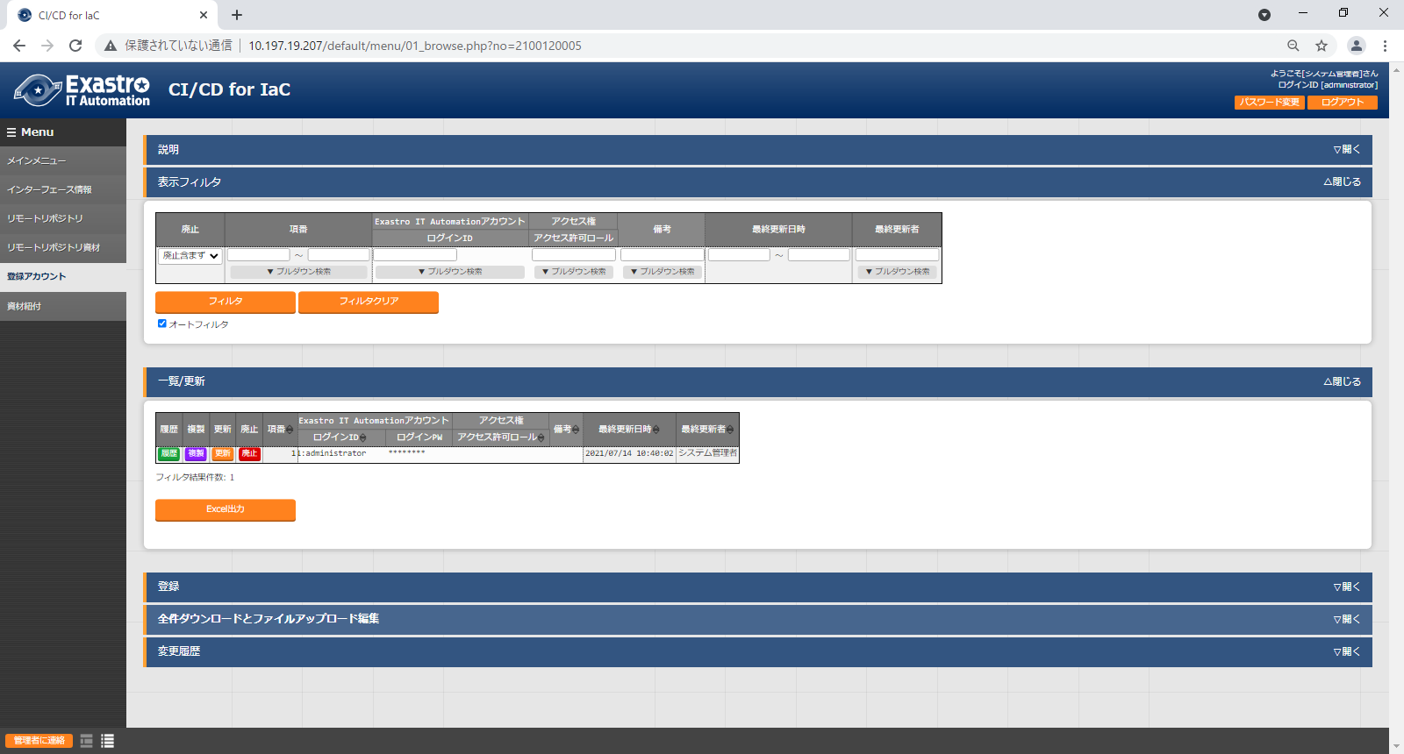

**図 4.1‑2メニュー画面（登録アカウント）**

1. 登録アカウント画面の入力項目は以下の通りです。

**表 4.1‑3**登録アカウント**画面入力項目一覧（登録アカウント）**

| 項目 | 説明 | 入力  必須 | 入力形式 | 制約事項 |
| --- | --- | --- | --- | --- |
| ログインID | 「管理コンソール/ユーザ管理」メニューに登録されている、ユーザのログインIDの一覧が表示されます。RestAPIで使用するユーザのログインIDを選択します。 | ○ | リスト選択 |  |
| ログインPW | ログインIDで選択したユーザのパスワードを入力します。 「管理コンソール/ユーザ管理」メニューで登録したパスワードを入力します。 | ○ | 手動入力 | 最大長128ﾊﾞｲﾄ |
| 備考 | 自由記述欄です。 | － | 手動入力 | 最大長4000ﾊﾞｲﾄ |



### 資材紐付

1. 「資材紐付」メニューでは、紐付元資材と紐付先資材を紐付し、紐付先資材の動作検証を行う為のオペレーションとMovementを登録します。

紐付元資材が更新されると、バックヤード機能で紐付先資材を自動更新し、動作検証を行う為のオペレーションとMovementで作業実行を行い、処理結果が表示されます。

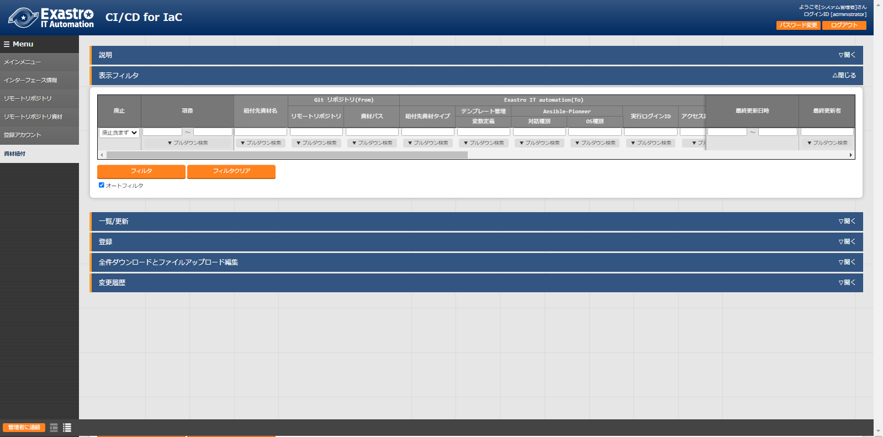

**図 4.1‑3 メニュー画面（資材紐付）**

1. 資材紐付画面の入力項目は以下の通りです。

**表 4.1‑4**資材紐付画面入力**項目一覧（**資材紐付**）**

| 項目 | | | 説明 | | | | 入力  必須 | 入力形式 | 制約事項 |
| --- | --- | --- | --- | --- | --- | --- | --- | --- | --- |
| 紐付先資材名 | | | 紐付先資材に登録されている資材名を入力してください。この名前は、紐付先資材タイプにより、下記メニューの項目に紐付けます。各メニューの項目と同等の入力規則があります。各項目の入力規則に従い、資材名を入力してください。 | | | | ○ | 手動入力 | 最大長256ﾊﾟｲﾄ |
| や | **メニュー名** | **項目名** |  |
| Ansible-Legacy/Playbook素材集 | Paybook素材名 |
| Ansible-Pioneer/対話ファイル素材集 | 対象項目なし |
| Ansible-LegacyRole/ロールパッケージ管理 | ﾛｰﾙﾊﾟｯｹｰｼﾞ名 |
| Ansible共通/ファイル管理 | ﾌｧｲﾙ埋込変数名 |
| Ansible共通/テンプレート管理 | ﾃﾝﾌﾟﾚｰﾄ埋込変数名 |
| Terraform/Module素材 | Module素材名 |
| Terraform/Policy管理 | Policy名 |
| 紐付先資材名に入力した資材名の登録有無等の条件により紐付処理が異なります。詳細は「(4)紐付先資材の更新処理の流れ」を参照してください。 また、紐付先資材名を変更する場合、「(5)紐付先資材名を変更する場合の注意事項」を参照して下さい。 | | | |
| Git リポジトリ(From) | リモートリポジトリ | | 「4.1.1リモートリポジトリ」メニューに登録されているリモートリポジトリが一覧で表示されます。紐付元となる資材が含まれているリモートリポジトリを選択して下さい。 | | | | ○ | リスト選択 |  |
| 資材パス | | 紐付元資材が一覧で表示されます。紐付元資材となる資材パスを選択してください。 紐付先資材タイプが「Ansible-LegacyRole/ロールパッケージ管理」メニューの場合、「6.2ロールパッケージ管理に紐付する資材をGitリポジトリに登録する場合の注意事項」を参照して下さい。 | | | | ○ | リスト選択 |  |
| Exastro IT automation(To) | 紐付先資材タイプ | | 紐付先資材タイプ（メニュー）を選択して下さい。紐付先資材は下記のメニューから選択できます。各メニューを選択するには、各メニューに対応したドライバがインストールされている必要があります。 | | | | ○ | リスト選択 |  |
|  | **メニュー名** | **インストールが必要なドライバ** | や |
|  | Ansible-Legacy/Playbook素材集 | Ansible-Driver |  |
|  | Ansible-Pioneer/対話ファイル素材集 |  |
|  | Ansible-LegacyRole/ロールパッケージ管理 |  |
|  | Ansible共通/ファイル管理 |  |
|  | Ansible共通/テンプレート管理 |  |
|  | Terraform/Module素材 | Terraform-Driver |  |
|  | Terraform/Policy管理 |  |
|  | | | |
| ﾃﾝﾌﾟﾚｰﾄ管理 | 変数定義 | 紐付先資材タイプで「Ansible共通/テンプレート管理」メニューを選択した場合、資材に必要な変数定義を入力して下さい。「Ansible共通/テンプレート管理」メニュー以外を選択している場合は入力不要です。 | | | | － | 手動入力 | 最大長8192ﾊﾞｲﾄ |
| Ansible-Pioneer | 対話種別 | 「Ansible-Pioneer/対話種別」メニューに登録されている対話種別が一覧に表示されます。紐付先資材タイプで「Ansible-Pioneer/対話ファイル素材集」メニューを選択した場合、紐付先資材の対話種別を一覧より選択して下さい。 紐付先資材タイプで「Ansible-Pioneer/対話ファイル素材集」メニュー以外を選択している場合は選択不要です。 | | | | － | リスト選択 |  |
| OS種別 | 「Ansible-Pioneer/OS種別」メニューに登録されているOS種別が一覧に表示されます。紐付先資材タイプで「Ansible-Pioneer/対話ファイル素材集」メニューを選択した場合、紐付先資材のOS種別を一覧より選択して下さい。 紐付先資材タイプで「Ansible-Pioneer/対話ファイル素材集」メニュー以外を選択している場合は選択不要です。 | | | | － | リスト選択 |  |
| 実行ログインID | | 「4.1.2登録アカウント」メニューに登録されているユーザのログインIDの一覧が表示されます。RestAPIから紐付先資材にアクセス。又は作業実行する為のログインIDを選択して下さい。  「紐付先資材タイプ」で指定したメニューに対して、「管理コンソール/ロール・メニュー紐付管理」メニューの「紐付」が「メンテナンス可」のロールに所属しているユーザのログインIDを選択する必要があります。 | | | | 〇 | リスト選択 |  |
| アクセス許可ロール付与 | | 紐付先資材のレコードを追加・更新した場合、アクセス許可ロールの設定内容を選択します。  なし：空白（アクセス許可ロールなし）  あり：「実行ログインID」に対して「管理コンソール/ロール・ユーザ紐付管理」メニューで紐付けているロールの内、「デフォルトアクセス権」が設定されているロールをアクセス許可ロールに設定します。「デフォルトアクセス権」が設定されているロールが無い場合、アクセス許可ロールは空白が設定されます。  未選択時のデフォルトは「なし」です。 | | | | － | リスト選択 |  |
| 素材同期情報 | 自動同期 | | Gitリポジトリの資材が更新された場合に紐付先資材の更新を自動で行うかを選択して下さい。  有効：Gitリポジトリの資材が更新された場合、紐付先資材の更新を自動で行います。  無効：Gitリポジトリの資材が更新されても紐付先資材の更新を行いません。 | | | | 〇 | リスト選択 | 初期値：有効 |
| デリバリ情報 | オペレーション | | 「基本コンソール/投入オペレーション一覧」メニューに登録されているオペレーションの一覧が表示されます。 紐付先資材を更新した場合に、Movemnetを実行するオペレーションを選択します。 | | | | － | リスト選択 |  |
| Movement | | 「基本コンソール/Movement一覧」メニューに登録されているMovementの一覧が表示されます。 紐付先資材を更新した場合に、実行するMovementを選択します。 | | | | － | リスト選択 |  |
| ドライラン | | Movementを実行するモードを選択します。 ●:を選択した場合、ドライランモードでMovementを実行します。 未選択時はドライランモードでは実行しません。 | | | | － | リスト選択 |  |
| 備考 | | | 自由記述欄です。 | | | | － | 手動入力 | 最大長4000ﾊﾞｲﾄ |

1. Gitリポジトリの資材と紐付先資材との同期の状態を表示する項目は以下の通りです。

**表 4.1‑5　 資材紐付状態表示項目一覧（資材紐付）**

| **項目** | | **説明** | **備考** |
| --- | --- | --- | --- |
| 資材同期情報 | 状態 | 紐付元資材と紐付先資材の同期状態を下記3つの状態で表示します。 空白： レコードの新規登録・更新・廃止からの復活を行った状態。または再開ボタンをクリックした状態 正常：　紐付元資材と紐付先資材の同期が正常に行われている状態  異常：　以下の2通りの状態が考えられます。  ・紐付元資材と紐付先資材の同期で異常が発生した状態  ・紐付先資材の更新により、設定されているオペレーションとMovementで作業実行をしたが作業実行が出来なかった状態※1  状態が異常になると、紐付元資材と紐付先資材の同期が停止します。再開するには、再開ボタンをクリックするか、該当レコードを更新して下さい |  |
| 詳細情報 | 紐付元資材と紐付先資材の同期状態が異常になった場合、異常となった原因が表示されます。 再開ボタンをクリックするか、該当レコードを更新すると詳細情報はクリアされます。 |  |
| 最終日時 | 最後に紐付元資材と紐付先資材の同期を行った日時が表示されます。 再開ボタンをクリックするか、該当レコードを更新すると最終日時はクリアされます。 |  |
| 最終実行ログインID | 最後に紐付元資材と紐付先資材の同期を行ったログインIDが表示されます。  再開ボタンをクリックするか、該当レコードを更新すると最終実行ログインIDはクリアされます。 |  |
| 再開ボタン | 状態が異常の場合にボタンが活性します。 再開ボタンをクリックすると状態が再開になります。 |  |
| デリバリ情報 | 詳細情報 | 紐付先資材の更新により、設定されているオペレーションとMovementで作業実行をしたが作業実行が出来なかった場合、実行出来なかったエラー原因が表示されます。※1  尚、作業実行が実行できた場合、実行結果が異常かどうかの判定※2はしていません。作業状態確認ボタンをクリックし「各ドライバ/作業状態確認」メニューより実行結果を確認して下さい。  再開ボタンをクリックするか、該当レコードを更新すると詳細情報はクリアされます。 |  |
| 作業インスタンスNo | オペレーションとMovementで作業実行が実行できた場合、作業実行の作業インスタンスNoが表示されます。 再開ボタンをクリックするか、該当レコードを更新すると作業インスタンスNoはクリアされます。 |  |
| 作業状態確認ボタン | オペレーションとMovementで作業実行が実行できた場合、作業状態確認ボタンが活性します。  作業状態確認ボタンをクリックすると、「各ドライバ/作業状態確認」メニューが表示され、作業実行の状態を確認する事が出来ます。 「作業状態確認」の詳細については各ドライバの「利用手順マニュアル」 を参照してください。  再開ボタンをクリックするか、該当レコードを更新すると作業状態確認ボタンは非活性になります。 |  |

※1 オペレーションやMovementが廃止されている場合など。

※2 紐付先資材に誤りがあった場合や、作業実行に必要な情報が不足している場合など。

1. 紐付先資材の更新処理の流れ

**なし**

**あり**

動作検証するMovementで作業実行**※2**

Start







資材更新時に動作検証するMovementの登録判定

紐付先資材名が登録されているか判定**※1**

**なし**

**あり**

該当資材ﾚｺｰﾄﾞ追加

レコードの状態判定

作業実行が実行できたか判定

**廃止ﾚｺｰﾄﾞ**

**正常**

**異常**

エラー情報を設定**※5**

複数ﾚｺｰﾄﾞある場合は、項番の大きいﾚｺｰﾄﾞを復活

**有効ﾚｺｰﾄﾞ**

資材同期情報を設定**※6**

ﾚｺｰﾄﾞの最終更新者と実行ﾛｸﾞｲﾝＩＤが同一か判定

一致

End

資材ﾌｧｲﾙの差分及び項目の差分の有無判定**※3**及び項目の差分を判定

不一致

**あり**

エラー情報を設定**※4**

**なし**

該当資材ﾚｺｰﾄﾞ更新

ﾚｺｰﾄﾞ更新結果を判定及び項目の差分を判定

**異常**

該当資材ﾚｺｰﾄﾞの差分なしと判定

エラー情報を設定**※4**

**正常**

※1　紐付先資材タイプが「Ansible-Pioneer/対話ファイル素材集」の場合、紐付先資材名は対話種別とOS種別の組み合わせになります。

※2　作業実行に必要な情報が不足している場合、作業実行が失敗する場合があります。

※3　項目の差分は、アクセス許可ロールと備考も含まれます。また、備考については常に空白で更新されます。

※4　「4.1.3資材紐付」メニューの「資材同期情報->状態」に「異常」、「資材同期情報->詳細情報」にエラー原因を設定します。

※5　「4.1.3資材紐付」メニューの「資材同期情報->状態」に「異常」、「デリバリ情報->詳細情報」にエラー原因を設定します。

※6　「4.1.3資材紐付」メニューの「資材同期情報->状態」に「正常」を設定します。

1. 紐付先資材名を変更する場合の注意事項

紐付先資材名を変更した場合、紐付先資材の変更前のレコードはそのまま残り、変更後の紐付先資材名で新しいレコードが作成されます。

## CI/CD For IaC 非表示メニュー



本節では、CI/CD For IaC機能をインストールした状態では表示されないメニューの操作について記載します。各メニューにアクセスするには、「管理コンソール/ロール・メニュー紐付管理」で各メニューを復活処理を行うことによって表示されるようになります。詳細は「利用手順マニュアル_管理コンソール」 を参照してください。

### インターフェース情報

1. 「インターフェース情報」メニューには、ITAのRestAPIから紐付先資材にアクセスする為のインターフェース情報を登録します。  
   デフォルトは、インストール先のＩＴＡにアクセスする為のインターフェース情報が登録されています。

紐付先資材をインストール先のＩＴＡ以外にしたい場合に、インターフェース情報を変更して下さい。

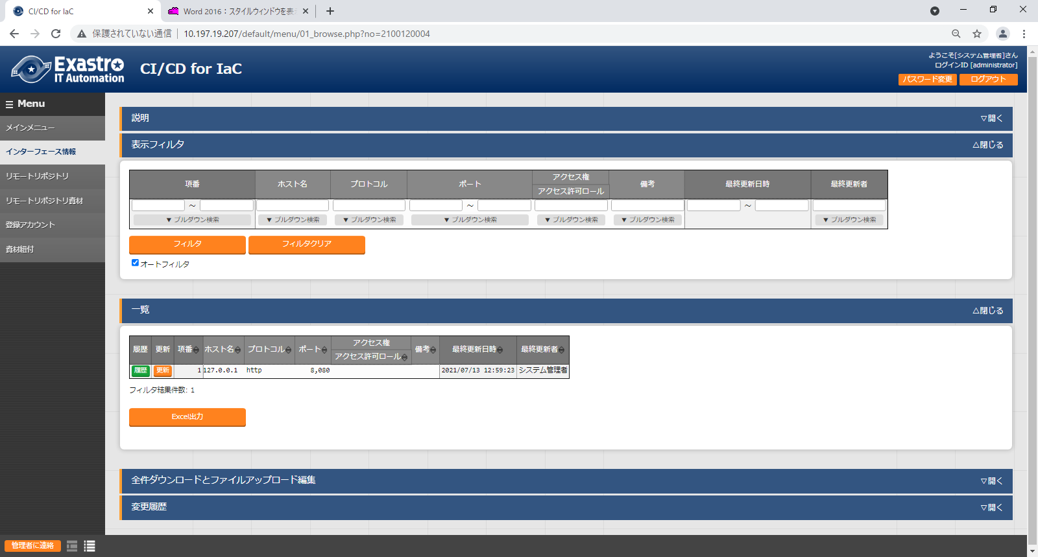

**図 4.2‑1メニュー画面（インタフェース情報）**

1. インターフェース情報画面の入力項目は以下の通りです。

**表 4.2‑1**インターフェース情報**画面入力項目一覧（インタフェース情報）**

| **項目** | **説明** | **入力**  **必須** | **入力形式** | **制約事項** |
| --- | --- | --- | --- | --- |
| ホスト名 | ITAサーバのホスト名またはIPアドレスを入力します。 | ○ | 手動入力 | 最大長128ﾊﾞｲﾄ 初期値: 127.0.0.1 |
| プロトコル | ITAサーバとのプロトコル(http/https)を入力します。 | ○ | 手動入力 | 初期値: http |
| ポート | ITAサーバの接続ポート(80/443)を入力します。 | ○ | 手動入力 | 初期値: 80 |
| 備考 | 自由記述欄です。 | － | 手動入力 | 最大長4000ﾊﾞｲﾄ |

### リモートリポジトリ資材

1. 「リモートリポジトリ資材」メニューには、紐付元資材の一覧が表示されます。

「リモートリポジトリ資材」メニューに表示される情報はバックヤード機能で更新しています。  
レコード追加・更新・削除は行わないで下さい。

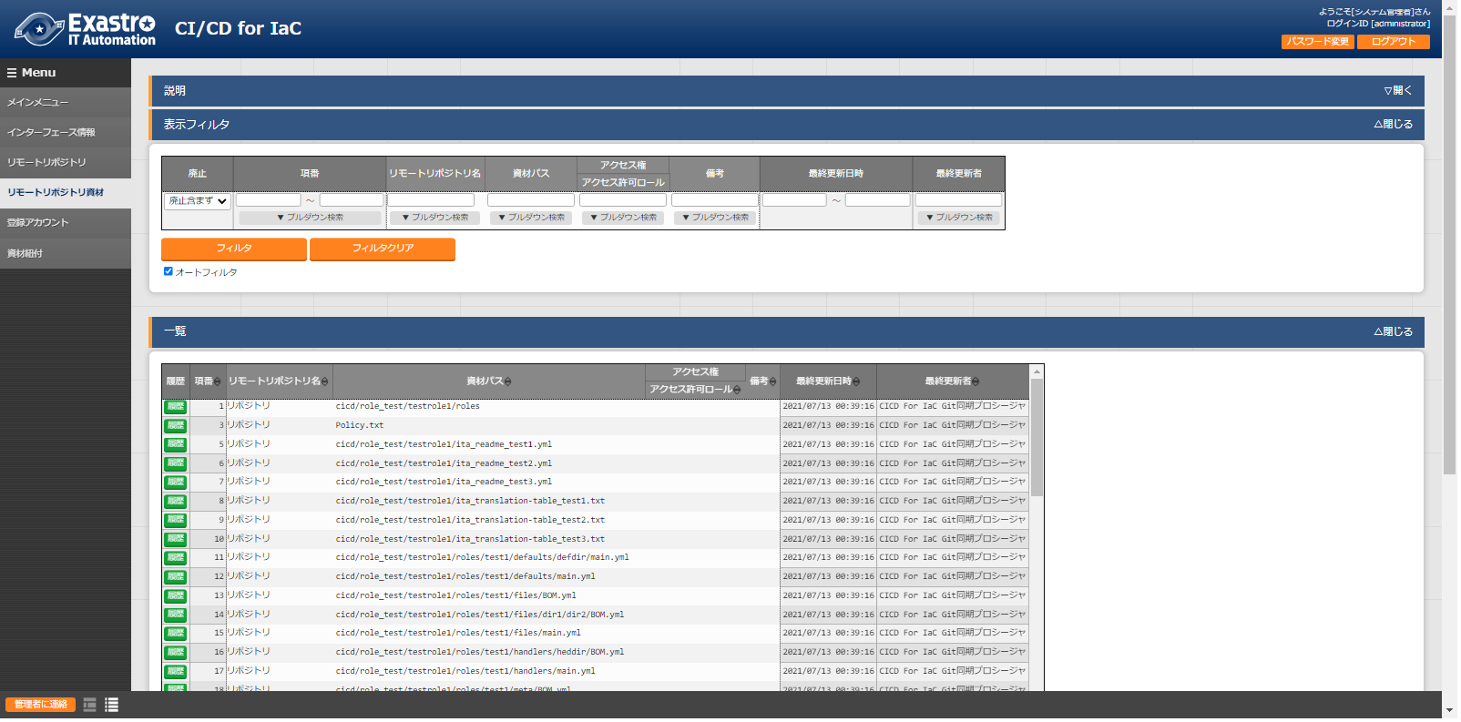

**図 4.2‑2メニュー画面（リモートリポジトリ資材）**

1. リモートリポジトリ資材画面の表示項目は以下の通りです。

**表 4.2‑2**リモートリポジトリ資材表示**項目一覧（リモートリポジトリ資材）**

| 項目 | 説明 | 入力  必須 | 入力形式 | 制約事項 |
| --- | --- | --- | --- | --- |
| リモートリポジトリ名 | 「4.1.1リモートリポジトリ」メニューで登録したリモートリポジトリ名が表示されます。 | ○ | リスト選択 |  |
| 資材パス | 紐付元資材の資材パスが表示されます。 「4.1.1リモートリポジトリ」メニューの「同期状態」が「異常」が設定されているリモートリポジトリの資材パスは表示されません。 | ○ | リスト選択 | 最大長4096ﾊﾞｲﾄ |

# 運用操作

本機能を活用する操作は、クライアントPCのブラウザ画面からのユーザ利用による入力だけでなく、システム運用・保守による操作もあります。用意している運用・保守の操作は次のとおりです。

* メンテナンス
* ログレベルの変更



## メンテナンス方法について

CICD For IaC機能のプロセスの開始/停止/再起動に必要なファイルは以下となります。

|  |  |
| --- | --- |
| **説明** | **対象ファイル名** |
| CICD For IaC機能  「4.1.1リモートリポジトリ」に登録されているGitリポジトリのローカルクローンを作成する。※1  「4.1.3資材紐付」で紐付けられている紐付先資材を自動更新し、動作検証を行う為のオペレーションとMovementで作業実行を行う。 | ky_CICD_for_IaC_git_synchronize-workflow.service |

　　※1 Gitリポジトリのローカルクローンのパスは/「ITAインストールディレクトリ」/ita-root/repositorys/000000000x  
(x:「4.1.1リモートリポジトリ」の項番 右詰10桁)になります。

対象ファイルは「/usr/lib/systemd/system」に格納されています。

プロセス起動/停止/再起動の方法は次の通りです。

root権限でコマンドを実行してください。

1. プロセス起動

**# systemctl start ky_CICD_for_IaC_git_synchronize-workflow.service**  

1. プロセス停止

**# systemctl stop ky_CICD_for_IaC_git_synchronize-workflow.service**  

1. プロセス再起動

**# systemctl restart ky_CICD_for_IaC_git_synchronize-workflow.service**

各対象ファイル名に置き換えて起動/停止/再起動を行ってください。

## ログレベルの変更

①　NORMALレベルへの変更  
以下のファイルの8行目「DEBUG」を「NORMAL」に書き換えます。  
ログレベル設定ファイル： <インストールディレクトリ>/ita-root/confs/backyardconfs/ita_env

②　DEBUGレベルへの変更  
以下のファイルの8行目「NORMAL」を「DEBUG」に書き換えます。  
ログレベル設定ファイル： <インストールディレクトリ>/ita-root/confs/backyardconfs/ita_env

書き換え後、**プロセス再起動(restart)後に有効になります。**

ログファイルの出力先： <インストールディレクトリ>/ita-root/logs/backyardlogs

# 付録



## 資材をGitリポジトリに登録する場合の注意事項

資材をGitリポジトリに登録する場合の注意事項を以下に記述します。

* + 1. 255ﾊﾞｲﾄ以上の資材名が含まれるGitリポジトリを「4.1.1リモートリポジトリ」メニューに登録すると、Git clone commandが異常終了します。
    2. ファイルパスも含めて4096ﾊﾞｲﾄ以上の資材名が含まれるGitリポジトリを「4.1.1リモートリポジトリ」メニューに登録すると、Git clone commandが異常終了します。

## ロールパッケージ管理に紐付する資材をGitリポジトリに登録する場合の注意事項

「Ansible-LegacyRole/ロールパッケージ管理」メニューに紐付する資材をGitリポジトリに登録する場合の注意事項を以下に記述します。

1. rolesという名前のディレクトリを含むディレクトリを作成し、この配下にロールパッケージに必要なファイル・ディレクトリを配置して下さい。ロールパッケージとしてzipで固められる資材は、rolesディレクトリの上位ディレクトリ配下になります。ただし、Gitリポジトリのルートディレクトリ直下にrolesという名前のディレクトリを作成しても、「Ansible-LegacyRole/ロールパッケージ管理」メニューに紐付するrolesディレクトリとして認識しません。

<Exp>

以下のようなファイル・ディレクトリ構成の場合、「sample/roles」はrolesディレクトリとして認識しますが、「roles」はrolesディレクトリとして認識しません。

Gitリポジトリのルートディレクトリ

├─roles ・・・・・・・rolesディレクトリとして認識しません。

│ │ ita_readme_test_role.yml

│ │ ita_translation-table_test_role.txt

│ └─test_role

│ ├─defaults

│ │ main.yml

│ └─tasks

│ main.yml

│

└─sample

ロールパッケージとしてzipで固められる

│ ita_readme_test_role.yml

│ ita_translation-table_test_role.txt

└─roles ・・・・・・・rolesディレクトリとして認識します。

└─test_role

├─defaults

│ main.yml

└─tasks

main.yml

「4.1.3資材紐付」メニューの資材パスに「sample/roles」が表示されます。「Ansible-LegacyRole/ロールパッケージ管理」メニューに紐付ける資材パスには、「sample/roles」を選択して下さい。

